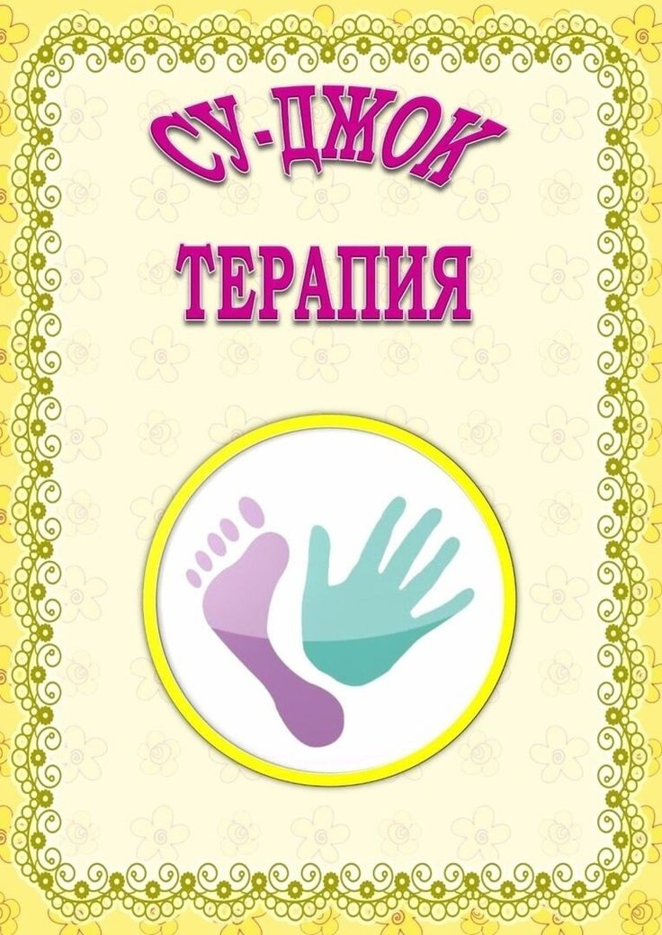

**В настоящее время нетрадиционные формы и средства занятий с детьми привлекают все большее внимание.**

**Су-Джок терапия - *одна из них, который является целесообразным, эффективным и простым.* *Это уникальная тактильная гимнастика, которая оказывает воздействие на кору головного мозга.***

**Этот метод вызывает раздражение рецепторов, расположенных на ладошках и стопах детей и вызывает приятные ощущения, развивает мелкую моторику, активизирует межполушарное взаимодействие, активизирует развитие речи ребенка, позволяет эффективно развивать эмоционально-волевую и познавательную сферу, способствует общему укреплению организма ребёнка.**

**Су-Джок терапию можно и нужно использовать в профилактических и коррекционных целях наряду с пальчиковыми играми, мозаикой, лепкой, рисованием.**

**Применяются Су - Джок - массажеры в виде массажных шариков, в комплекте с массажными металлическими колечками. Шариком можно стимулировать зоны на ладонях, а массажные кольца надеваются на пальчики и можно свободно проходить ими по пальцу вниз и вверх, создавая приятное покалывание. С помощью шаров – «ежиков» с колечками детям нравится массировать пальцы и ладошки, что оказывает благотворное влияние на весь организм, а также на развитие мелкой моторики пальцев рук, тем самым, способствуя развитию речи.**

|  |
| --- |
| **Пальчиковая игра с шариком Су - Джок.**  ***Описание:*** *Ребенок катает шарик между ладонями, одновременно проговаривая стихотворение на автоматизацию звука Ж.*  **Ходит ежик без дорожек,**  **Не бежит ни от кого.**  **С головы до ножек**  **Весь в иголках ежик.**  **Как же взять его?** |

|  |
| --- |
| **Упражнение с шариком Су – Джок.**  ***Описание****: Взрослый берет 2 массажных шарика и проводит ими по ладоням ребёнка (его руки лежат на коленях ладонями вверх), делая по одному движению на каждый ударный слог:*  **Гладь мои ладошки, ёж!**  **Ты колючий, ну и что ж!**  ***Потом ребёнок гладит шарики ладошками со словами:***  **Я хочу тебя погладить,**  **Я хочу с тобой поладить.** |

|  |
| --- |
| **«Зайки на лужайке»**  ***Описание****: упражнение выполняется сначала на правой руке, затем на левой.*  **На поляне, на лужайке** *(катать шарик между ладонями)*  **Целый день скакали зайки**. *(прыгать по ладошке шаром)*  **И катались по траве**, *(катать вперед – назад)*  **От хвоста и к голове**.  **Долго зайцы так скакали**, *(прыгать по ладошке шаром)*  **Но напрыгались, устали**. *(положить шарик на ладошку)*  **Мимо змеи проползали**, *(вести по ладошке)*  **«С добрым утром!»** - им сказали.  **Стала гладить и ласкать**  **Всех зайчат зайчиха-мать***. (гладить шаром каждый палец)* |
| **«Медведи»**  ***Описание****: упражнение выполняется сначала на правой руке, затем на левой.*  **Шла медведица спросонок**, *(шагать шариком по руке, надавливая)*  **А за нею – медвежонок**. *(шагать тихо шариком по руке)*  **А потом пришли детишки**, *(шагать шариком по руке в быстром темпе)*  **Принесли в портфелях книжки**.  **Стали книжки открывать**, *(нажимать шариком на каждый палец)*  **И в тетрадочках писать**. |

|  |
| --- |
| **«Ёжик на дорожке»**  ***Описание****: упражнение выполняется сначала на правой руке, затем на левой.*  **По тропинке, по дорожке** *(катаем шарик по ладони)*  **Топают к нам чьи-то ножки.** *(«Топаем» шариком по ладони)*  **Это ёж – колючий бок,** *(Показать шарик на развернутой ладони)*  **По грибам большой знаток!** *(Надавить на каждый пальчик поочередно)* |

|  |
| --- |
| **«Колючий ежик»**  ***Описание****: упражнение выполняется сначала на правой руке, затем на левой.*  **Катиться колючий ёжик** *(круговые движения шариком между ладонями).* **Нет ни головы, ни ножек. По ладошке бежит, И пыхтит, пыхтит, пыхтит.**  **Мне по пальчикам бежит**  **И пыхтит, пыхтит, пыхтит. Бегает туда, сюда, Мне щекотно да, да, да***. (движения шариком по пальцам).* **Уходи, колючий ёж**  **В тёмный лес, где ты живёшь!** *(пускаем по столу и ловим подушечками пальцев)* |
| **«Орешки для белочки»**  ***Описание****: Движения выполняются в соответствии с текстом.*  **В руки я орех возьму*,* И немного покручу. Так, так и вот так. Я орешек покручу.**  **Между пальцев положу, И вот так его держу. Так, так, и вот так Между пальцев положу.**  **Я в ладошку положу, Крепко я его сожму. Не разбил орешек сам, Белке я его отдам.** |

|  |
| --- |
| **«Ёжик маленький»**  ***Описание****: упражнение выполняется сначала на правой руке, затем на левой.*  **Ежик маленький замерз**  **и в клубок свернулся.** *(крепко сжать шарик ладонью)*  **Солнце ежика согрело**,  **Ежик развернулся***. (открыть ладонь и показать шарик)* |

|  |
| --- |
| **«Капустка»**  ***Описание****: упражнение выполняется сначала правой рукой, затем левой.*  **Мы капустку рубим, рубим**, (ребром ладони стучим по шарику)  **Мы капустку солим, солим**, (подушечками пальцев трогаем шарик)  **Мы капустку трем, трем** (потираем ладошками о шарик)  **Мы капустку жмем, жмем**. (сжимаем шарик в кулачке) |
| **«Игрушки»**  ***Описание:*** *упражнение выполняется сначала на правой руке, затем на левой.*  **На большом диване в ряд** *(поочередно катаем шарик к каждому*  *пальчику, начиная с большого)*  **Куклы Катины сидят:**  **Два медведя, Буратино,**  **И веселый Чиполлино,**  **И котенок, и слоненок.**  **Раз, два, три, четыре, пять** *(надавливаем шариком на кончики пальцев)*  **Помогаем нашей Кате**  **Мы игрушки сосчитать**. |

|  |
| --- |
| **«Мячик - ёжик»**  *Описание: упражнение выполняется сначала на правой руке, затем на левой.*  **Ежик колет нам ладошки**, *(катаем шарик в разных направлениях)*  **Поиграем с ним немножко.**  **Ежик нам ладошки колет** – *(шариком ударяем по ладошке)*  **Ручки к школе нам готовит.**  **Мячик-ежик мы возьмем***, (подбрасываем мячик вверх)*  **Покатаем и потрем**. *(прокатываем между ладошек)*  **Вверх подбросим и поймаем**, *(опять подбрасываем мячик)*  **И иголки посчитаем**. *(пальчиками мнем иголки мячика)*  **Пустим ежика на стол**, *(кладем мячик на стол)*  **Ручкой ежика прижмем***(ручкой прижимаем мячик)*  **И немножко покатаем…** *(катаем мячик по столу)*  **Потом ручку поменяем** *(меняем руки)* |

|  |
| --- |
| **«Орехи»**  ***Описание****: упражнение выполняется сначала на правой руке, затемна левой.*  **Мы научимся орехи**  **Между пальцами катать.** *(Дети катают шарик между пальцами сначала одной руки, потом другой).* **Это в школе нам поможет Буквы ровные писат** |

|  |
| --- |
| **«Домик»**  ***Описание:*** *упражнение выполняется сначала на правой руке, затем на левой.*  **этом домике пять этажей**: *(катаем шарик по ладони)* **На первом живет семейство ежей**, *(надавливаем поочередно на каждый*  *пальчик)*  **На втором живет семейство зайчат, На третьем - семейство рыжих бельчат, На четвертом живет с птенцами синица, На пятом сова - очень умная птица. Ну, что же, пора нам обратно спуститься: На пятом сова, На четвертом синица, Бельчата на третьем, Зайчата - втором, На первом ежи, мы еще к ним придем** |